Vejledning til indlejring af medieproduktioner på fx blog

Klik på det felt under produktionen som hedder ’del’.

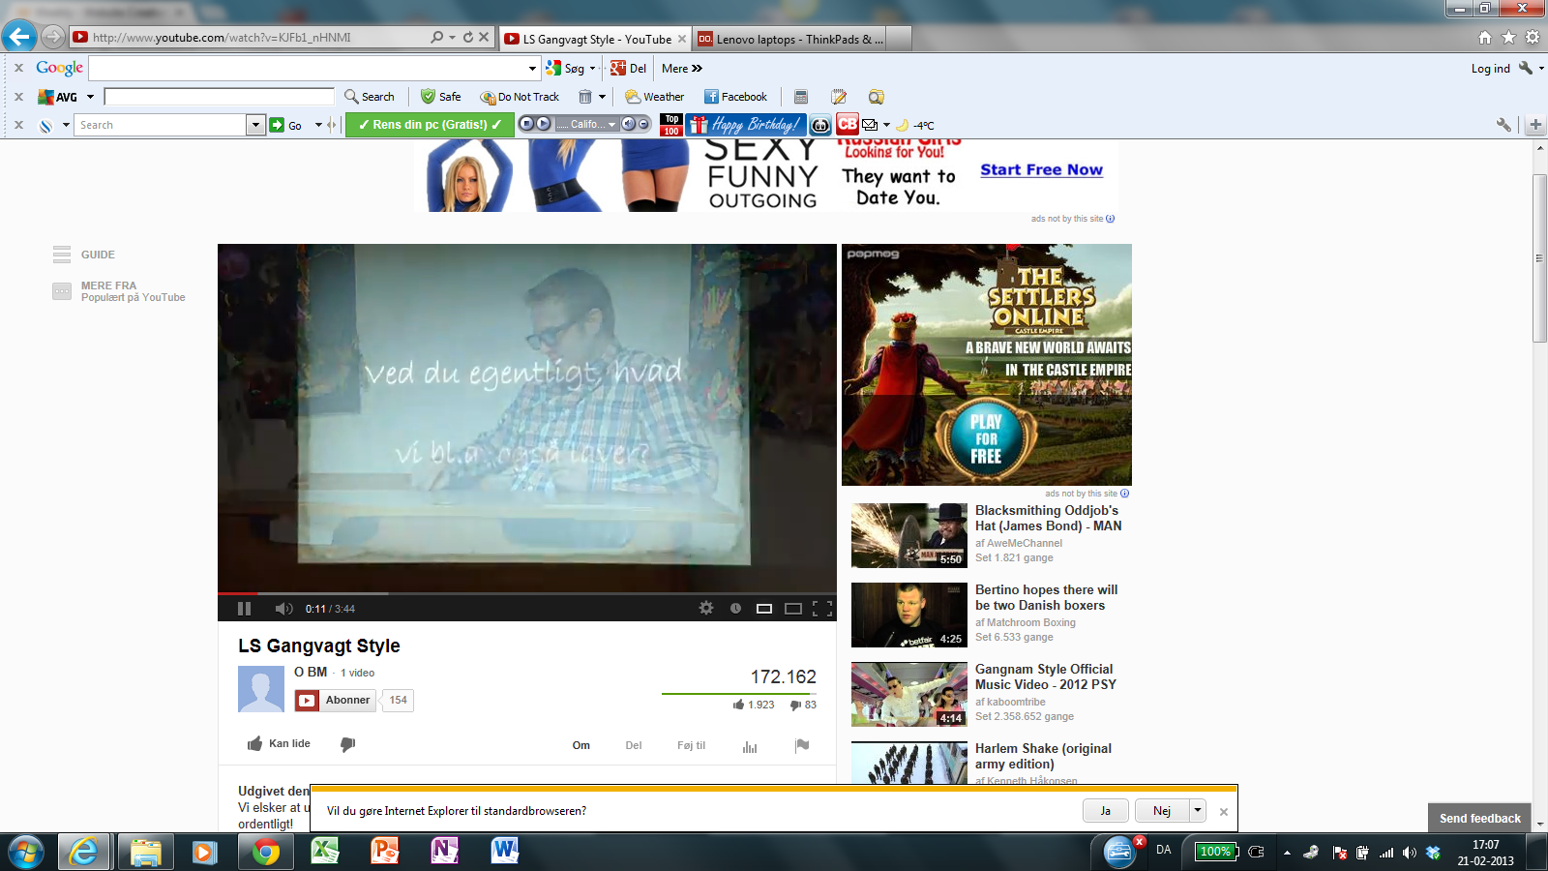

Klik derefter på ’indlejring’.

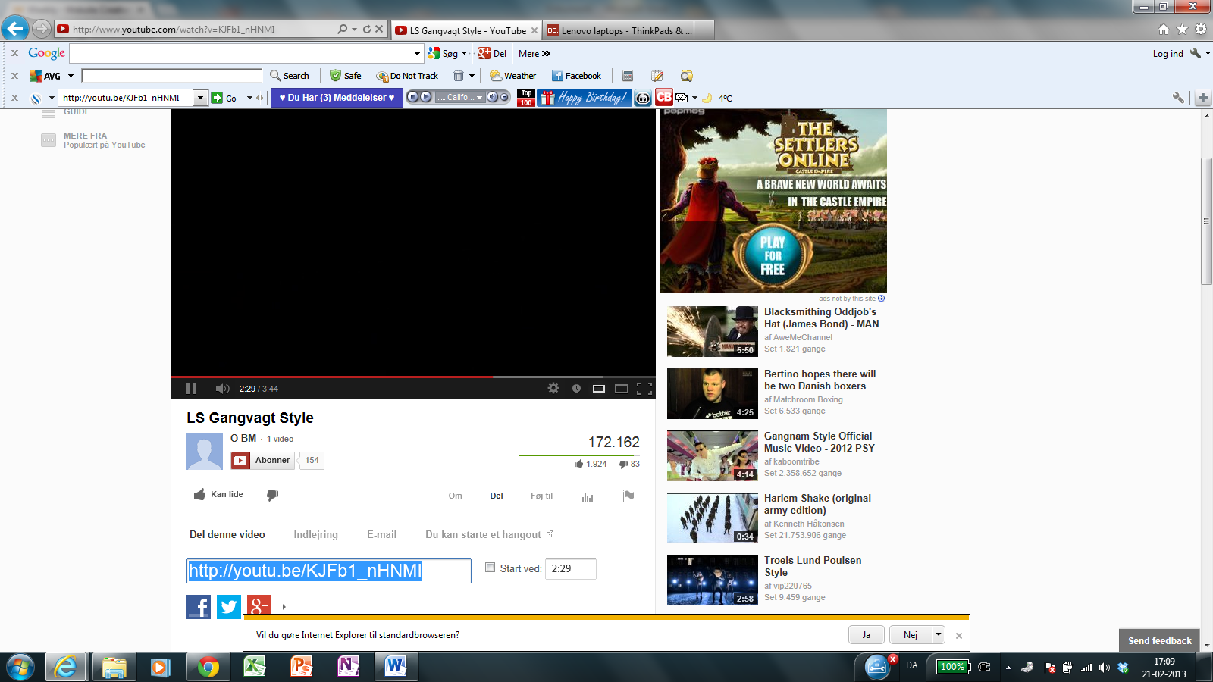

Nu skal man blot kopiere den html-kode som kommer frem og sætte den ind på fx bloggen.

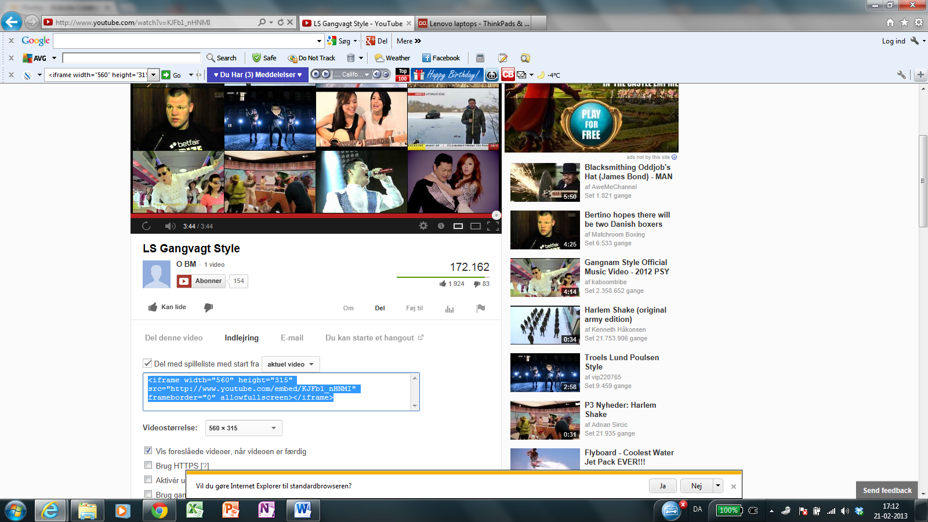

Så indlejres videoklippet (youtube-klippet, mailvu’en), eller lydfilen (vocaroo’en / audioboo’en) eller screencasten eller issuu’en på bloggen.

